 | 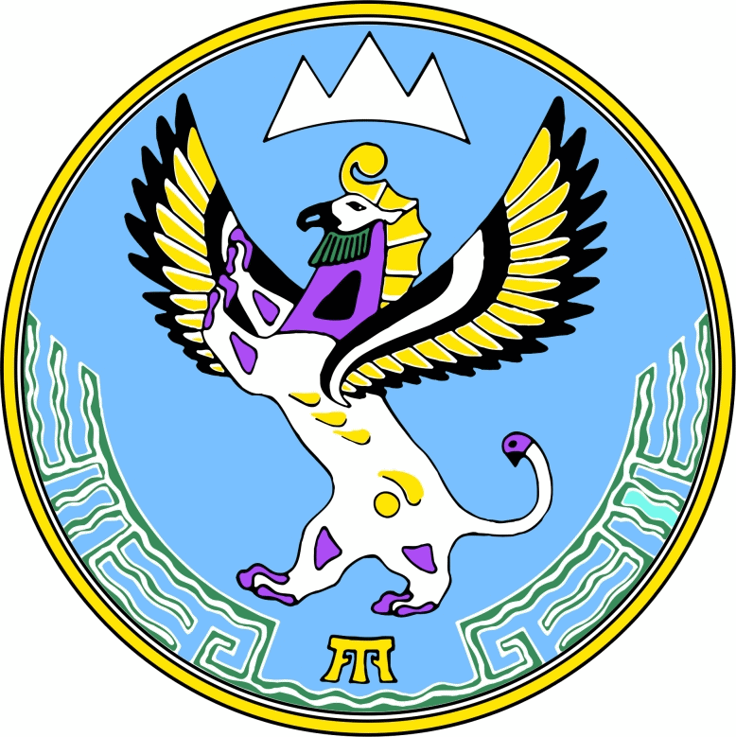
МИНИСТЕРСТВО ЮСТИЦИИ  РЕСПУБЛИКИ АЛТАЙ  (МИНЮСТ РЕСПУБЛИКИ АЛТАЙ) |  | АЛТАЙ РЕСПУБЛИКАНЫҤ  ЮСТИЦИЯЗЫНЫҤ МИНИСТЕРСТВОЗЫ  (АЛТАЙ РЕСПУБЛИКАНЫҤ МИНЮСТЫ)
ПРИКАЗ |  | jАкару
г. Горно-Алтайск
О внесении изменений в приказ Министерства юстиции Республики Алтай от 22 января 2025 г. № П-12-01/0012

Внести в приказ Министерства юстиции Республики Алтай от 22 января 2025 г. № П-12-01/0012 «Об утверждении Административного регламента предоставления Министерством юстиции Республики Алтай государственной услуги «Организация исполнения государственным архивом Республики Алтай и муниципальными архивами Республики Алтай (в части архивных документов, относящихся к государственной собственности) запросов и обращений на получение архивных справок, архивных выписок и архивных копий, связанных с социальной защитой граждан, предусматривающей их пенсионное обеспечение, а также получение льгот и компенсаций в соответствии с законодательством Российской Федерации» (далее - Приказ) следующие изменения:
- Подраздел 2.5. раздела II признать утратившим силу;
- Раздел IV признать утратившим силу;
- Раздел V признать утратившим силу.
4. Системному администратору разместить настоящий приказ на официальном сайте Министерства.
3. Контроль за исполнением настоящего приказа оставляю за собой.

И.о. министра | У.Н. Кырова

